CHILDREN’S STORIES: HUMANIZATION STRATEGIES FOR BEDRIDDEN CHILDREN IN THE HOSPITAL ENVIRONMENT

HISTORIAS INFANTILES: ESTRATEGIAS DE HUMANIZACIÓN DEL NIÑO ENCAMADO EN EL AMBIENTE HOSPITALARIO

MAÍRA APARECIDA SOARES ALBANO
Aluna Bolsista da Fundação de Amparo a pesquisa do Estado de São Paulo - Brasil
IONE CORREA
Profa Dra. Disciplina de Enfermagem Pediatrica no Curso de Graduação em Enfermagem e Disciplina de Infecção Relacionada a Asistencia a saúde pelo Departamento de Enfermagem da Faculdade de Medicina de Botucatu-UNESP. Distrito de Rubião Junior s/n. Anexo H ( prédio vermelho) Botucatu – CEP 18618000. e-mail icorrea@fmb.unesp.br

HISTORIAS INFANTILES: ESTRATEGIAS DE HUMANIZACIÓN DEL NIÑO ENCAMADO EN EL AMBIENTE HOSPITALARIO
RESUMEN: Esta es una investigación cualitativa con el objetivo de evaluar las reacciones y sensaciones de los niños encamados, de los acompañantes y del equipo en relación con la estrategia de humanización por la lectura de historias infantiles. Para la compilación de datos se utilizó: entrevista individual, cuestionario, dibujos e historias elaborados por los niños antes y después de la cuarta sesión de historias infantiles y un diario con la percepción del lector. Se percibió una mejoría en las reacciones de los niños a lo largo de las sesiones del tipo: atentos (93,3%), interactivos (93,3%), participativos (93,3%), receptivos (86,6%), comunicativos (66,6%), seguida de sensaciones de entusiasmo y alegría. Hubo una mejoría en las reacciones de los acompañantes principalmente entusiasmo, indiferencia y la presencia en el momento de la lectura. El equipo fue ausente y se mostró indiferente (100,0%). La entrevista, el cuestionario, la narrativa y los dibujos fueron favorables a la práctica. Se concluye que la lectura de historias infantiles para los niños y sus acompañantes tuvo un impacto positivo, como estrategia de humanización en la Unidad de Internación Pediátrica.
Palabras Clave: Humanización, Hospitalización, Acogida, Niño, Historia infantil.
ABSTRACT:This is a qualitative study with the purpose to evaluate the reactions and feelings of bedridden children, companions and the care provision team in face of the humanization strategy by means of children’s story reading. The following were used for data collection: individual interviews, questionnaires, drawings and stories conceived by the children before and after the fourth session of children’s stories and a log book where the reader’s perceptions were recorded. Improvement of the following types was observed in the children’s reactions: attentive (93.3%), interactive (93.3%), participative (93.3%), receptive (86.6%), communicative (66.6%), followed by feelings of enthusiasm and joy. As regards, the companions, improvement in reactions was observed particularly in relation to enthusiasm, indifference and presence at the moment of reading. The care provision team was absent and showed to be indifferent (100.0%). The interviews, questionnaires, narrative and drawings fostered the activity. It was concluded that the reading of stories to children and their companions had a positive impact as a humanization strategy in the Pediatric Inpatient Unit.
Key words: Humanization, Hospitalization, Receptiveness, Child, Children’s stories.

INTRODUCCIÓN
Se percibe por la literatura que a pesar de los cambios que vienen ocurriendo en las políticas de salud, se nos deparan en la realidad hospitalaria prácticas distantes de las que deberían ser desarrolladas en una institución que atiende al ser humano. Sin embargo, los profesionales de salud están cada vez más buscando métodos alternativos en el intento de hacer ese ambiente lo menos agresivo al niño.
Además de la hospitalización, la enfermedad es un ataque al niño como un todo, que es afectado en su integridad, y su desarrollo emocional también estará bastante comprometido ⁽¹⁾.
En el contexto hospitalario, sobre todo en unidades pediátricas, la hospitalización como consecuencia de una enfermedad es muchas veces inevitable, es una medida que provoca alteración en las relaciones del niño, de la familia y de los amigos y le impone un ambiente con rutinas y reglas desconocidas ⁽²⁾.
Se agrega a ese cuadro la necesidad de adaptarse a los nuevos horarios, confiar en personas hasta entonces desconocidas, recibir inyecciones y otros tipos de medicación, tener que permanecer en un cuarto, ser privado del juego – situaciones que no hacían parte de la vida del niño y que caracterizan una hospitalización ⁽³⁾ .
La hospitalización causa miedo y sufrimiento, muchas veces intensos, que pueden afectar la integridad emocional de los pacientes y de los familiares y también el resultado terapéutico⁽⁴⁾. Cabe resaltar aun que el número de niños internados una o más veces es grande en el País⁽⁵⁾. En el caso específico del niño, hay una crisis en su vida, que afecta tanto su lado orgánico como el psíquico, determina disturbios comportamentales diversos e interrumpe su desarrollo normal ⁽⁶⁾.
La hospitalización representa para la salud mental del niño un factor determinante de trastornos emocionales y de conducta, entre otros problemas, ya que el niño es separado de su ambiente y colocado en otro medio totalmente distinto, compuesto de personas extrañas, y es además sometido a una rutina no habitual ⁽⁷⁾ .
Algunos factores interfieren, sobremanera, en la hospitalización y determinan alteraciones psicológicas, tales como: características de comportamiento consideradas más difíciles; los antecedentes educacionales y religiosos; la edad cronológica y psíquica, para comprender y lidiar con el proceso hospitalario el contexto familiar económico y social en el cual el niño se inserta; el grado de integración del niño con el equipo de salud; la repulsa a otras internaciones, a los tratamientos de salud en general, o aun a pérdidas significativas, especialmente recientes y traumatizantes; el nivel de hostilidad; el grado de dependencia física y emocional y las propias condiciones físicas del niño, generadas o no por la gravedad de la enfermedad; la enfermedad psiquiátrica asociada, como, por ejemplo: fobias, depresiones ⁽⁶⁾.
El conocimiento sobre el crecimiento, el desarrollo del niño y las características de las reacciones presentadas durante la hospitalización es indispensable para los profesionales que trabajan en esas instituciones ⁽⁸⁾ .
Entre las agresiones psicológicas más importantes que un niño sufre al ser hospitalizado, podemos destacar: la sensación de abandono causada por la privación materna, aspecto asumido y generalizado en las enfermerías pediátricas justamente en un momento de crisis, determinado por la enfermedad, en el que el niño necesita básicamente de apoyo y cariño maternos; el miedo a lo desconocido; la sensación de punición y culpa (“he sido malo, por eso me enfermé”); la limitación de actividades y estimulación; la intensificación o el aparecimiento del sufrimiento físico y la despersonalización ⁽¹⁾.
La rutina de vida del niño internado, sea cual sea su edad, por varios motivos como: pérdida de la autonomía, independencia e intimidad en el ambiente nuevo; alejamiento de personas significativas (padres, hermanos, abuelos), del ambiente y objetos familiares; rompimiento de la integridad física, con procedimientos invasivos y quirúrgicos; dolor que genera incomodidad física y miedo a la muerte; quiebra de rutinas y rituales habituales, lo que lleva a un aumento del estrés del niño ⁽⁹⁾.
Las secuelas permanentes de la hospitalización están en función de tres factores: edad del niño; duración de la hospitalización; y del régimen afectivo a que se somete al niño ⁽⁷⁾.
La experiencia vivida durante la niñez enfatiza un proceso de recuerdo y marcas del pasado que revela cómo experiencias positivas y negativas quedan registradas en la memoria del niño. Con la hospitalización eso no es diferente, pues en el ambiente hospitalario es probable que el niño experimente más dificultades en expresarse que en su rutina diaria (en casa o en la escuela), en razón de la timidez temporal e interpersonal. Eso generaría fantasías e ideas aterrorizantes, la ansiedad y la disminución de la autoconfianza y de la autoestima, dificultando, así, la aceptación del tratamiento hospitalario y de su restablecimiento ⁽⁹⁾.
Actitudes como el diálogo, la presencia, la responsabilidad profesional, el comprometimiento, las experiencias compartidas y el arte de amar son apuntadas como ingredientes básicos de la humanización en la convivencia profesional con los seres humanos que se involucran y son involucrados en el proceso de cuidar. Según el Ministerio de la salud, ⁽¹⁰⁾ la humanización se refiere al campo de las relaciones humanas y se caracteriza por cualquier atención a la salud que procure agregar eficiencia técnica y científica y la dimensión ética, respetando las singularidades del usuario y del profesional, acogiendo lo desconocido y lo imprevisible, aceptando los límites de cada situación.
Considerando que el niño tiene sensaciones de miedo durante el proceso de hospitalización y que generalmente no espera cosas agradables, varias iniciativas⁽⁶⁾ han sido tomadas a fin de amenizar esos aspectos indeseables, lo que hace el ambiente hospitalario menos hostil, más acogedor y humanizado.
Analizando la historia de la acogida del niño en el ambiente hospitalario ⁽¹¹⁾, podemos decir que en épocas y lugares diferentes la civilización ya ha percibido el valor de la lectura como agente transformador. En el antiguo Egipto, el Faraón Ramsés II puso en el frontispicio de su biblioteca “remedios para el alma”. Las bibliotecas egipcias estaban ubicadas en templos denominados “casas de vida” como sitios de conocimiento y espiritualidad. Ya en Roma, Aulo Cornelio Celso también asoció la lectura con tratamiento médico, al recomendar la lectura y la discusión de las obras de grandes oradores como recurso terapéutico en el desarrollo de la capacidad crítica de los pacientes. Durante la Edad Media, la inscripción que había en la biblioteca de la Abadía de San Gall era “tesoro de los remedios del alma”. También los griegos hicieron una asociación de libros como forma de tratamiento médico y espiritual, al concebir sus bibliotecas como la “medicina del alma ⁽¹¹⁾. Al final del siglo XVIII, instituciones humanitarias, notadamente el Pinel de Francia, el Chiarugi en Italia y el Tuke en Inglaterra, ofrecieron a sus pacientes la lectura como recreación, en el intento de mejorar su tratamiento. En el siglo XIX, médicos americanos ya indicaban la biblioterapia como una de las mejores recetas para los pacientes internados ⁽⁵⁾.
Debido a la imposibilidad física o psicológica, el niño enfermo para o limita su actividad lúdica y restringen sus posibilidades de comunicación o incluso de elaboración de conflictos ⁽¹²⁾. El niño, al escuchar historias, tiene la posibilidad de desarrollar la busca de significados que estas experiencias ofrecen. Los significados de la historia son construidos por el niño en el momento en que entiende “la moral” de la historia (idea del argumento), la secuencia de los acontecimientos y la anticipación del final ⁽¹³⁾.
A través de la lectura de cuentos de hadas el ser humano es transportado a un mundo de fantasía ⁽¹⁴⁾. La mayoría de los cuentos de hadas tienen una estructura fija, o sea, en el inicio del enredo existe un desafío que debe ser enfrentado, y una vez superado ese obstáculo a través de un “recurso mágico”, en el final del cuento hay un final feliz. Para el niño hospitalizado el enredo del cuento de hadas puede simbolizar su lucha contra la enfermedad; es la posesión del “recurso mágico”, esto es, la obtención de la actitud psicológica positiva necesaria a la cura ⁽¹²⁾.
La función terapéutica de la lectura admite la posibilidad que tiene la literatura de proporcionar la pacificación de las emociones. Remontando a Aristóteles, se observa que el filósofo analiza la liberación de la emoción resultante de la tragedia – la catarsis. El acto de excitación de las emociones de piedad y miedo proporcionaría alivio placentero. La lectura del texto literario, por lo tanto, opera en el lector y en el oyente un efecto de placidez y la literatura posee la virtud de ser sedativa y curativa ⁽¹⁵⁾.
De acuerdo con esa teoría, la lectura mediada puede proporcionar al niño la catarsis, la proyección, la introspección y también originar momentos de humor y relajación. Para alcanzar estos resultados la lectura puede ser acompañada de dramatización, grabados, muñecos, bichos de plásticos, música, figuras para colorear ⁽¹⁶⁾.
La persona con quien el niño juega es la misma a quien recurre cuando se siente asustado por no comprender qué está pasando con él. A partir del establecimiento de ese lazo de confianza, se puede considerar que el jugar tiene una dimensión potencialmente terapéutica ⁽¹⁷⁾.
JUSTIFICATIVA : Según la literatura consultada, la historia es una estrategia de gran valía en el cuidado con el paciente ya que facilita sus relaciones con el ambiente, con sus cuidadores y hasta con la enfermedad. De esa forma, pretendemos evaluar las principales reacciones de niños encamados y la percepción del lector en cuanto a la estrategia de humanización por mediación de la lectura en la Unidad de Internación Pediátrica del Hospital de Clínicas de la FMB/UNESP.
OBJETIVOS: Evaluar las reacciones de niños encamados a la estrategia de humanización por mediación de lectura de historias infantiles en la Unidad de Internación Pediátrica del Hospital de Clínicas/FMB.
TRAYECTORIA METODOLÓGICA :Se trata de una investigación descriptiva de naturaleza cualitativa que evaluó las reacciones de los niños encamados mediadas por la lectura de historias infantiles como estrategias de humanización. Conforme a MINAYO ⁽¹⁸⁾ la investigación cualitativa trabaja los motivos, aspiraciones, valores y actitudes, al lado de los fenómenos que no pueden ser cuantificados.
Por medio de la investigación cualitativa es posible obtener el significado de los acontecimientos vividos por las personas, en la realidad social, considerándolas como actores sociales, porque, de acuerdo con TRIVINOS ⁽¹⁹⁾, “una de las grandes postulaciones de la investigación cualitativa es su atención especial a los presupuestos que sirven de fundamento a la vida de las personas”.
Sitio del estudio: las sesiones de historias infantiles tuvieron lugar en la Unidad de Internación Pediátrica del Hospital de Clínicas – FMB/UNESP.
Muestra en estudio: los criterios para elección de los participantes fueron delimitados tras el período inicial de observación como “contador de historia”, en la calidad de voluntario en la unidad en estudio.
Criterios de inclusión y exclusión
- Niño entre seis y diez años de edad. La inclusión del niño desde los seis años de edad se debe a que el niño en ese grupo de edad ya tiene habilidades verbales establecidas, así como el proceso de desarrollo cognitivo como proponen los investigadores en esta área ^{(20,21,22)} visto que, según el Ministerio de la Educación, por la Ley nº 11.276, de seis de febrero de 2006, la educación fundamental tendrá la duración de nueve años con inclusión de niños de seis años de edad ⁽²³⁾.
- Se incluyó a niños encamados que hayan participado en cuatro o más sesiones de lectura de historias infantiles durante la hospitalización. Se llama niño encamado a aquel que permanece restringido en la cama por orden médico durante la hospitalización.
- Se incluyó a los niños y sus representantes que concordaron en participar en la investigación, conforme a lo propuesto en el término de consentimiento libre y esclarecido (Anexo 1). Después de que el niño fuera admitido en la Unidad de Internación Pediátrica, el investigador, con la ayuda del equipo, evaluó las condiciones de inclusión del niño en el estudio y, en caso afirmativo, solicitó el consentimiento de los responsables.
- Se optó por abordar a los niños y a sus responsables, esclareciendo aspectos generales de la investigación y se obtuvo su consentimiento en la participación después de que se garantizara el sigilo y el anonimato de los sujetos, quienes firmaron el término de consentimiento conforme a la Resolución 196, de 1996, del Consejo Nacional de Salud (anexo 1) ⁽²⁴⁾.
Libros y las sesiones de historias: Durante las sesiones de historias se usaron libros infantiles con enfoques variados. Las sesiones de lecturas fueron realizadas de lunes a viernes, en el período de las 13 a las 15 horas.
Compilación de datos: Primeramente ocurrió el proceso de observación a fin de que la investigadora se familiarizara con el equipo, el niño y la familia y también con el sitio de la unidad en estudio.
Se conoció a los niños participantes en la investigación antes de la compilación de datos usando material lúdico disponible en la unidad en estudio, con el objetivo de iniciar el proceso de comunicación.
Durante todo el período de la investigación, se utilizó el proceso de observación participante de campo y se elaboró un registro cursivo sobre la percepción del investigador durante las sesiones de lectura de las historias infantiles como estrategias de humanización para niños encamados en el ambiente hospitalario.
Durante el primer contacto con el niño se le preguntó acerca de algunos puntos de identificación, tiempo de internación, y si le gusta oír historias infantiles.
Tras las preguntas se invitó al niño a hacer un dibujo y, en el reverso de la hoja, a describir la historia de ese dibujo. En caso de que el niño estuviera imposibilitado de escribir o hasta indispuesto, se optó por la grabación de la narrativa.
Para iniciar las sesiones de lectura el niño puede elegir la historia que se contará dentro de las posibilidades ofrecidas por el lector. Tras la cuarta sesión de historia, se invitó al niño a hacer otro dibujo y, en el reverso de la hoja, a describir la historia sobre ese dibujo. En caso de que el niño estuviera imposibilitado de escribir o hasta indispuesto, se optó por la grabación de la narrativa. Para finalizar las actividades, se realizó una segunda entrevista con cada niño y se le hicieron las siguientes preguntas guía: ¿Qué te gustó más en el hospital? ¿Qué te parecieron las sesiones de historias infantiles?
Tras las transcripciones de las grabaciones las cintas fueron destruidas, garantizando el sigilo de la identidad de los participantes.
Para obtención de las informaciones subjetivas, de la experiencia vivida durante las sesiones de historias, el lector construyó un diario con informaciones sobre las reacciones de la lectura de historias infantiles, junto con los niños enfermos (anexo 02).
Análisis de los dibujos y de las historias contadas al niño
La evaluación fue realizada con un análisis comparativo de los dibujos y del contenido de las narrativas elaboradas por el niño antes y después de las sesiones de lectura de las historias infantiles. Se cuantificarán los dibujos por el número de objetos que los componen (como: casa, flor, sol, etc.) y divididos en grupos de acuerdo con el número de sesiones en las que el niño ha participado. Se compararán los grupos, lo que permitirá analizar el potencial evocativo de las imágenes mentales de las historias en el niño. En el análisis de los dibujos de los niños, aun, serán consideradas las siguientes características: existencia o no de color, color elegido, presencia o ausencias de detalles presentes en el dibujo, tipos de trazado, tamaño en relación con los demás dibujos del mismo niño y en relación con la propia hoja, uso de regla y goma, hablas del niño durante la construcción del dibujo y posteriormente. A continuación se analizarán estos factores: tamaño, color, calidad de trazado, detalles presentes en el dibujo. Se separarán las verbalizaciones en dos grupos: dibujo antes y después de las sesiones de historias. Los dibujos antes y después de cada niño serán analizados separadamente y posteriormente serán comparados según los factores citados (tamaño, color, calidad de la línea/trazado, detalles presentes en el dibujo, verbalizaciones durante la construcción, comparación entre el dibujo antes y después de las sesiones de historias) ⁽²⁵⁾.
El análisis de las historias permitirá la determinación de las diferencias en el proceso creativo antes y después de las sesiones. El texto creado por el lector está basado en interferencias, referencias y correferencias de esquemas individuales de percepción, en este caso la percepción de un niño enfermo. Y es en ese texto que el lector se basará cuando alguien le pida que explique lo que ha escuchado ⁽¹¹⁾ .
Análisis de las entrevistas
Para una mejor comprensión de los datos de nuestra investigación, dividimos esta etapa en tres momentos. Primero, las informaciones obtenidas a través de las entrevistas serán transcritas en la íntegra; después, se pasa a la fase de la lectura atenta de las hablas y, por fin, a análisis individuales, procurando identificar los patrones relevantes donde será organizada pretendiendo la comparación de las diferentes respuestas.
RESULTADOS Y DISCUSIÓN
Caracterización de la unidad de internación pediátrica
La Unidad de Internación Pediátrica se sitúa en la planta baja, con entrada por el pasillo central del hospital. El promedio de ocupación es del 82 al 90% de internaciones mensuales. Posee 50 camas, destinadas a las atenciones clínicas, quirúrgicas y área de aislamiento. La unidad posee de tres a cuatro camas por cuarto y solamente una cama en el área de aislamiento.
En cuanto a los recursos humanos la unidad está compuesta de: cuatro enfermeras, una recreacionista, una pedagoga, dos oficinistas, 55 técnicos/auxiliares de enfermería y servicios generales, una nutricionista y grupos de residentes médicos, alumnos del Curso de Graduación en Medicina, enfermería y nutrición. El equipo médico atiende bajo sistema de guardias e interconsultas y también en el área de enseñanza. También hay una enfermera docente del Curso de Graduación en Enfermería. Existen otros profesionales de apoyo en sistema de interconsulta con: fonoaudióloga, fisioterapeuta, psicóloga y asistente social.
La Unidad de Internación Pediátrica posee una sala de recreación, un patio de recreo y un aula hospitalaria para el acompañamiento escolar de los niños internados, conforme a la legislación sobre la implantación del aula en el hospital.
La sala de recreación es relativamente pequeña en relación con el promedio de internación/mensual.
En el área de clínica médica y quirúrgica en la que fue desarrollada la investigación en especial están internados niños que necesitan reposo restricto o relativo en la cama por orden expreso del médico en función de sus necesidades básicas acometidas. Esos niños encamados y su acompañante no se benefician del área de ocio como: patio de recreo, sala de recreación, refectorio así como otras instalaciones de acceso dentro de la unidad para los demás niños/pacientes.
Hubo la preocupación de la investigadora en estimular a los niños a participar en las actividades de entretenimiento desarrolladas en la enfermería, sobre todo en el grupo Brinque Feliz (Juega Feliz).
Perfil de los niños internados en la Unidad de Internación Pediátrica
Estaban internados 312 niños en la Unidad de Internación Pediátrica en el grupo de edad 6 a 10 años en el período en estudio. De estos solamente 15 niños atendieron a los criterios de inclusión. Por lo tanto, nuestra muestra es de 15 niños y su acompañante.
Tabla 01 - Distribución de los niños entrevistados en relación con edad, sexo, presencia de acompañante en la Unidad de Internación Pediátrica, Botucatu -2007.
NIÑO | EDAD | SEXO | ACOMPAÑANTE
1 | 8 | Masculino | Madre
2 | 7 | Femenino | -
3 | 6 | Masculino | Madre
4 | 7 | Masculino | Madre/hermana
5 | 6 | Femenino | Madre
6 | 8 | Femenino | Madre
7 | 9 | Masculino | -
8 | 8 | Masculino | Madre
9 | 9 | Masculino | Madre
10  11  12  13  14  15 | 6  7  10  6  7  7 | Femenino  Masculino  Femenino  Masculino  Femenino  Masculino | Abuela  Madre  -  Madre  Madre  Madre

La Tabla 01 muestra que la edad de los niños entrevistados está alrededor de seis a ocho años y que son en su mayoría del sexo masculino. La indicación de restricción en la cama se dio en su mayoría por el diagnóstico de internación relacionada con problemas ortopédicos seguidos de problemas neurológicos, renales y cardíacos. Hubo predominancia de los diagnósticos de internaciones relacionados con problemas ortopédicos e inclusive con índice mayor en el sexo masculino, lo que nos sugiere que el motivo es el tipo de juegos que este grupo de edad desarrolla.
Al analizar la presencia o no de acompañante se percibe que la mayoría de los niños en el período de la investigación contaba con la presencia de un acompañante, en su mayoría del sexo femenino, sobre todo madres, conforme a trabajos anteriores^{(26,27,28)}.
Sesiones de historias desarrolladas en la unidad de internación pediátrica
Se percibe que a pesar del guion preestablecido hubo alteraciones en varios momentos para atender a los criterios de inclusión en la realización de la compilación de datos. Sin embargo, dependiendo del caso, del comportamiento, de la personalidad, y hasta de la edad del niño, fue necesario disponer de más días en la realización de la interacción para la formación del vínculo entre investigadora, niño y familia/acompañante.
Después del período de compilación de los datos con cada niño la investigadora tomó el cuidado de mantener las sesiones de historias durante la permanencia del niño en el hospital, debido al vínculo establecido entre investigadora, niño y familia/acompañante.
En el caso de reinternaciones, muchas veces por solicitación del niño o de la investigadora, este niño participaba en las sesiones de historias, pero no era nuevamente incluido en las demás etapas de la compilación de datos ya que los objetivos de la investigación ya fueron alcanzados en la internación anterior.
Algunos niños, aunque no encajaran en los criterios de inclusión para participar en la investigación, fueron también sometidos a las sesiones de historias infantiles por estar cerca y demostrar interés en participar, que muchas veces era verbalizado por la madre, por el equipo de enfermería o aun por la expresión verbal o corporal del niño, indicada por su aproximación a la cama de otro niño durante la sesión de historias. Sin embargo, estos niños no entraron en el análisis de datos. Resalvo aun que la acogida fue realizada para todos los niños y sus acompañantes en diferentes horarios y con las más diversificadas actividades de entretenimiento a lo largo del año.
Las madres participaban e interrumpían al lector para hacer comparaciones entre el personaje con el niño, a veces de forma positiva, a veces de forma negativa, conforme al habla abajo;
“... ¿viste? Chip y Dale comen mucho, tú también deberías comer...”
“... ella va a leer con tal de que comas...”
Aunque los niños tienen edad para verbalizar, la madre siente la necesidad de responder por el niño para protegerlo, conforme al habla:
“... creo que ella no quiere escuchar historias hoy porque está muy lloricona.”
Por otro lado hay madres que agradecen la atención dada a la hija:
“... estoy feliz por la atención que usted le da a mi hija, a ella le gusta la poesía de Carlos Drummond da Andrade”.

Tabla 02- Distribución del número absoluto y del porcentaje de impresiones del lector en relación con los participantes presentes a la lectura de cuentos infantiles en la primera sesión en la Unidad de Internación Pediátrica.
REACCIÓN | NIÑO  N % | ACOMPAÑANTE  N % | EQUIPO DE SALUD  N %
Receptivos | 10 66,6 | 6 40,0 | 0 0,0
Atentos | 12 80.0 | 7 46,6 | 0 0,0
Entusiasmados | 3 20,0 | 0 0,0 | 0 0,0
Dispersos | 0 0,0 | 0 0,0 | 0 0,0
Alegres | 3 20,0 | 0 0,0 | 0 0,0
Indiferentes | 0 0,0 | 2 13,3 | 10 100,0
Interactivos | 12 80.0 | 3 20,0 | 0 0,0
Participativos | 8 53,3 | 6 40,0 | 0 0,0
Tristes | 0 0,0 | 0 0,0 | 0 0,0
Ausentes | 0 0,0 | 2 13,3 | 10 100,0
Comunicativos | 10 66,6 | 4 26,6 | 0 0,0

La Tabla 02 muestra las reacciones de los niños, acompañantes y equipo de trabajo en relación con la primera sesión de historias infantiles. Se percibe que el 80% de los niños prestaron atención, el 80% interactuaron, el 66,6% fueron receptivos, el 66,6 % comunicativos, el 53,3% participativos, el 20% entusiasmados y el 20% alegres. Ya el 46,6% de los acompañantes demostraron atención, seguidos del 40% receptivos, el 40% participativos, el 26,6% comunicativos, el 20% interactivos, y el 13,3% indiferentes, o sea, no verbalizan acerca de las sesiones de historias y muchas veces estaban ausentes en el momento de la lectura (13,3%). Al analizar las reacciones de los profesionales a esta estrategia en la unidad en estudio, percibimos que en ningún momento el equipo de trabajo demostró interés en participar o incentivó a los niños a participar en las sesiones y estaban siempre ausentes o realizaban algún procedimiento.
Tabla 03- Distribución del número absoluto y del porcentaje de impresiones del lector en relación con los participantes presentes en la lectura de cuentos infantiles en la cuarta sesión en la Unidad de Internación Pediátrica .
REACCIÓN | NIÑO  N % | ACOMPAÑANTE  N % | EQUIPO DE SALUD  N %
Receptivos | 13 86,6 | 12 80,0 | 0 0,0
Atentos | 14 93,3 | 3 20,0 | 0 0,0
Entusiasmados | 9 60,0 | 2 13,3 | 0 0,0
Dispersos | 0 0,0 | 0 0,0 | 0 0,0
Alegres | 7 46,6 | 0 0,0 | 0 0,0
Indiferentes | 0 0,0 | 1 6,6 | 10 100,0
Interactivos | 14 93,3 | 9 60,0 | 0 0,0
Participativos | 14 93,3 | 11 73,3 | 0 0,0
Tristes | 0 0,0 | 0 0,0 | 0 0,0
Ausentes | 0 0,0 | 1 6,6 | 10 100,0
Comunicativos | 10 66,6 | 9 60,0 | 0 0,0

La Tabla 03 muestra las reacciones de los niños, acompañantes y equipo de trabajo en relación con la cuarta sesión de historias infantiles. Se percibe que el 93,3% de los niños demostraron atención, el 93,3% interactuaron, el 93,3% estuvieron participativos, el 86,6% receptivos, el 66,6% comunicativos, el 60% entusiasmados y el 46,6% alegres. Ya el 80,0% de los acompañantes demostraron receptividad, el 73,3% estuvieron participativos, el 60,0 interactivos y el 13,3% indiferentes, o sea, no verbalizaron acerca de las sesiones de historias y muchas veces estuvieron ausentes en el momento de la lectura (13,3%). Al analizar las reacciones de los profesionales después de la cuarta sesión a esta estrategia en la unidad en estudio, percibimos que en ningún momento el equipo de trabajo demostró interés en participar o incentivó a los niños a participar en las sesiones y estuvieron siempre ausentes.
Comparando los resultados en la Tabla 02 y la Tabla 03 referentes a las reacciones durante las sesiones percibimos mejorías en las reacciones del niño y su acompañante entre la primera y la cuarta sesión de historias infantiles. Estos datos confirman datos de la literatura al describir que la función terapéutica de la lectura admite la posibilidad de que la literatura proporcione la pacificación de las emociones, efecto de placidez y tenga la virtud de ser sedativa y curativa ^{(14,15,16)}.
Tabla 04- Distribución del porcentaje en relación con sensaciones e impresiones del lector en la primera sesión de lectura de historias infantiles en un hospital general, 2007.
SENSACIÓN/IMPRESIÓN | Nº | %
Satisfacción | 12 | 80,0%
Obstáculo | 4 | 26,6%
Interacción/niño | 11 | 73,3%
Relajación | 1 | 6,6%
Espontaneidad | 5 | 33,3%
Interacción/familia | 3 | 20,0%
Cambios | 0 | 0,0%

La Tabla 04 muestra que el 80% de los niños en estudio demostraron satisfacción en escuchar las historias y tener un momento exclusivo de atención de la lectora para ellos, seguido de una buena interacción con el lector de historias infantiles. Estos dados corroboran los hallazgos en la literatura al describir la importancia de la lectura en la comunicación, desarrollo en la busca de un recurso mágico en la obtención de una actitud psicológica positiva necesaria a la cura ^{(5, 12, 13, 14, 16)}.
Tabla 05- Sensaciones e impresiones del lector en la cuarta sesión de lectura de historias infantiles en un hospital general, 2007.
SENSACIÓN/IMPRESIÓN | Nº | %
Satisfacción | 15 | 100,0%
Obstáculo | 0 | 0,0%
Interacción/niño | 15 | 100,0%
Relajación | 10 | 66,6%
Espontaneidad | 10 | 66,6%
Interacción/familia | 8 | 53,3%
Cambios | 13 | 86,6%

La Tabla 05 muestra que el 100% de los niños hospitalizados presentaron reacciones de satisfacción al escuchar historias y tener un momento exclusivo de atención de la lectora para ellos, una buena interacción con el lector de historias infantiles. En el decurso de las sesiones de historias infantiles se percibió relajación del niño con el ambiente hospitalario (66,6%). Nuestros datos confirman los hallazgos en la literatura al relatar que la lectura provoca catarsis, proyección, introspección, además de originar momentos de humor y relajación ⁽¹⁶⁾.
En relación con las reacciones y sensaciones observadas por el lector cuando comparadas a la primera sesión con la última queda evidente la mejoría en la aceptación/interacción en el decurso de las sesiones de historia durante el proceso de internación, especialmente en relación con la espontaneidad y la relajación del niño en el medio ambiente (Tablas 04, 05). Esos datos complementan los hallazgos en trabajos anteriores ^{(12,14, 16)}.
Al analizar los libros más escogidos por los niños encontramos preferencia por dos libros en la primera sesión El Rey León, ¿Quién lo ha dicho?, Tren de Hierro, y en la última sesión podemos citar La Huerta de Donald, Tren de Hierro y Blancanieves. Creo que la elección se dio por el hecho de que el libro es más relacionado con el entretenimiento, excepto Blancanieves, que encaja en los cuentos maravillosos.
En la indicación de lectura por la investigadora se llevó en consideración un libro que puede llevar a la identificación del niño con el personaje proporcionando la superación de límites encontrada en el final de la narración, como, por ejemplo, en el libro Buscando a Nemo. Esta historia fue escogida para ser leída a un niño que nunca ha andado, o sea, que tenía una minusvalía, así como el personaje principal del libro, Nemo, que tenía una aleta más pequeña que la otra, lo que le ocasionaba dificultades en nadar. En la primera sesión el niño hizo un dibujo con todos los personajes de la historia e identificó el nombre de cada uno. En la narrativa él escribe sobre la historia de su vida y no sobre el dibujo elaborado, conforme al habla:
“... estaba en el vientre de mi mamá... cuando yo no existía mi mamá dijo que yo iba a tener una hermana melliza, pero yo fui más fuerte y ella murió y mitad de su pie vino para mí...” cuando nací, mi mamá no me podía ver por mi pie, cuando ella me vio, se desmayó.” “...Cuando cumplí 5 años, me operaron la pierna, y ahora estoy en el hospital de Botucatu en la UNESP y me van a operar la pierna y el pie...”“.
Tras la cirugía y el postoperatorio inmediato el niño participó en la última sesión de historias infantiles y verbalizó el motivo de haber dibujado una pata conforme al habla abajo:
“... la pata pone huevos que tienen vida. Y hoy renací después de la cirugía. Mis hermanos también me llaman pie de pato por los dedos que tengo”. Termina la historia diciendo:
“... quien me mandó escribir fue Maíra [investigadora]. Ella me cae bien y me ha estado leyendo unos libros desde martes [viernes] y esa es mi historia”.
Esos datos nos sugieren que el niño tenía la necesidad de expresar sus pensamientos especialmente relacionados con su vida.
Desde muy temprano, al niño le gusta expresarse a través de garabatos, pinturas, dibujos elaborados, tanto en papel como en cualquier otro material. De esa forma, utilizamos la interpretación de esta expresión juntamente con la historia elaborada por el niño para leer el mundo en que vive, incluso como se proyecta dentro de las transformaciones del ambiente, conforme a la descripción abajo:
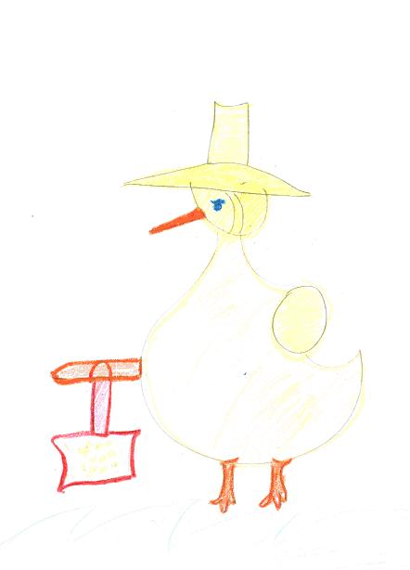
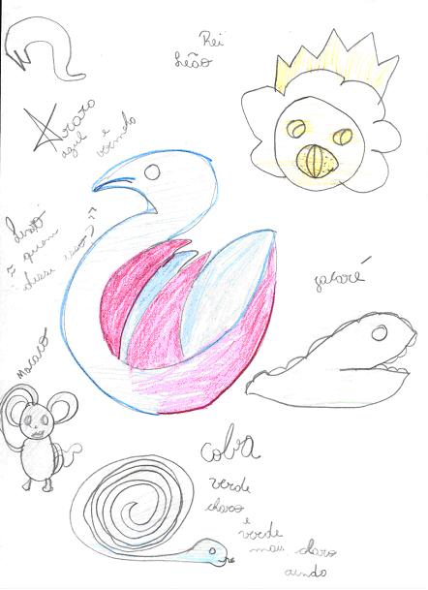
Figura 2- Quarto dibujo livre de Orquídea, 9 anos.
Figura 1- Primeiro dibujo livre de Orquídea, 9 anos.

En el dibujo (Figura 1) elaborado antes de la intervención de las sesiones de historias infantiles se notó el uso de colores como el gris, el azul claro, el rosa oscuro, una mayor utilización del papel, con varios elementos, pero la pata no tiene pies. Ya el dibujo (Figura 2) de la última sesión hizo uso del color amarillo, naranja, rojo. A pesar de la utilización de un menor número de colores, trazos y la utilización del papel hubo un perfeccionamiento en la forma.
Estos datos es confirmado por trabajos anteriores, que relataron que la lectura de cuentos de hadas lleva al ser humano a un mundo da fantasía⁽¹⁴⁾.
En cuanto al dibujo de la Figura 3 y de la Figura 4, cuando comparados entre sí, se observa que en el primer dibujo se usaron los colores verde y azul oscuro y hubo menos elementos, pequeñas cuantidades de trazos y poca utilización del papel. El dibujo tenía por elemento una serpiente (verde), un sol (azul oscuro) y una nube (azul claro). Ya en el segundo dibujo se usaron los colores rosa, verde y rojo, por lo tanto se usaron más colores y hubo más elementos en la elaboración del dibujo con un mejor aprovechamiento del papel. Al elaborar el último dibujo, o sea, en la cuarta sesión, el niño dijo que le gusta mucho el color rojo.
En el dibujo de la Figura 5 el niño construyó un dibujo que decía ser su familia usando los colores azul, rosa, naranja con poca utilización del papel. En este dibujo se pone debajo del padre y la madre cerca del perro en la línea inferior de la construcción del dibujo mientras en la Figura 6 repite el dibujo con un mejor aprovechamiento del papel, la utilización solamente del color rojo y se pone al lado de la madre en la secuencia de los personajes de la línea superior. Destaca la posición donde dibujó al padre y la secuencia de los personajes. Al hacer el dibujo de la Figura 6, dijo que le gusta mucho dibujar a su familia y el color rojo.
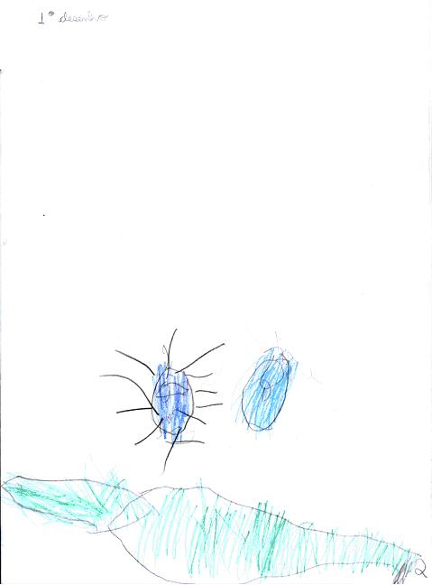
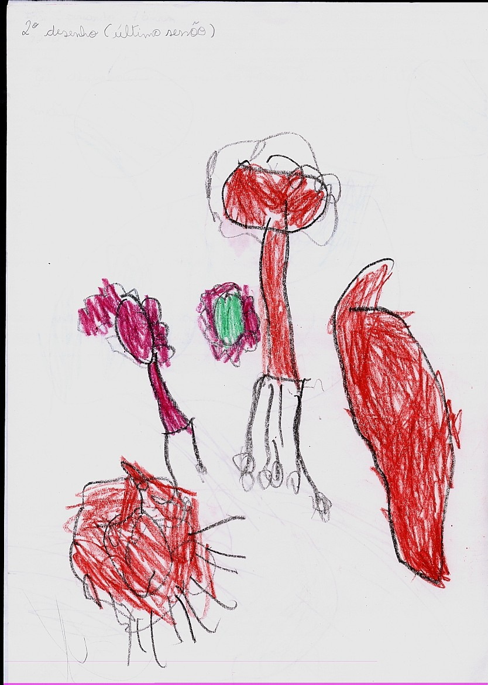
Figura 3- Primer dibujo libre de Cravo, 7 años anos
Figura 4- Dibujo libre de Cravo,7 años

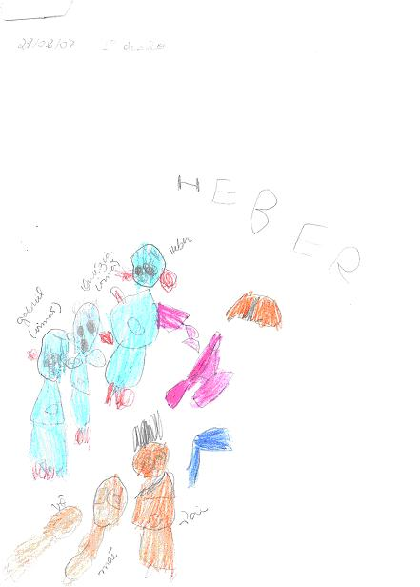
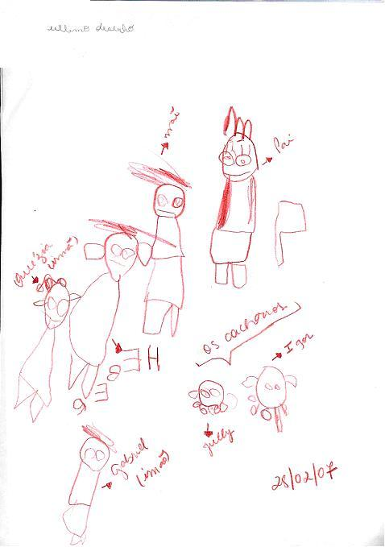
Figura 5 - Primer dibujo libre de Margarida, 6 años

Figura 6 - Primer dibujo libre de Margarida, 6 años

Se percibe que hay pocos trabajos en la literatura relacionados con las reacciones, sensaciones, impresiones o efectos de la lectura en el caso de niños hospitalizados, sobre todo de los encamados, quienes son imposibilitados de participar en las actividades ofrecidas rutinariamente en la unidad. Los hallazgos del presente estudio, sin embargo, traen una contribución para que los profesionales además del grupo de edad piensen sobre la condición clínica en el momento de la internación para la planificación de las actividades de entretenimiento. La lectura muestra beneficios para el bien estar de niños y sus familiares y acompañantes. Esta estrategia de humanización para la salud del niño ha aliviado tensiones, ansiedades y ha proporcionado momentos de relajación, entretenimiento, facilitando la comunicación entre los sujetos involucrados en el proceso favorable a la evolución clínica. En algunos casos el familiar acompañante se ha interesado en leer para el niño y se ha transformado en coparticipante y no más en solamente un espectador. Adicionalmente, ello favoreció el hábito de la lectura, lo que ha fortalecido la comunicación entre madre e hijo durante la hospitalización. La lectura en el ambiente hospitalario proporciona un rescate del sueño y de lo imaginario, pues brinda apoyo emocional a los niños a través del mundo encantado de la literatura.
CONSIDERACIONES FINAIS
La lectura para el niño encamado en la Unidad de Internación Pediátrica, realizada de lunes a viernes durante ocho meses, parece adecuada como estrategia de humanización al niño y a su acompañante.
REFERENCIAS BIBLIOGRÁFICAS
- Chiattone HBC. A Psicologia hospitalar e a pediatria do Hospital Brigadeiro - INAMPS - SP. Bol Psiquiatr (São Paulo). 1987; 20(1/2): 1-40.
- Morais A, Leite T. Como promover o desenvolvimento das habilidades de reflexão fonológica dos alfabetizandos: In. Morais A, Albuquerque E, Ferraz T. Alfabetização: apropriação do sistema de escrita alfabética. MEC: UFPC/CEEl; 2005.
- Motta AB, Enumo SRF. Brincar no hospital: estratégia de enfrentamento da hospitalização infantil. Psicol Est. 2004; 9 (1): 19-28.
- Pita AMF. Hospital dor e morte como ofício. 3ª ed. São Paulo: Hucitec; 1999.
- Moreno RLR, Diniz RLP, Magalhães EQ, Souza SMPO, Silva MSA. Contar histórias para crianças hospitalizadas: relato de uma estratégia de humanização. Pediatria. 2003; 25 (4): 165 – 9.
- Valladares ACF. Arteterapia com crianças hospitalizadas [dissertação online]. Ribeirão Preto; 2003. [Acceso 27 jun 2006]. Disponible en: www.teses,usp.br/teses/disponíveis/22/22/31/tde-08032004-104940/publico/tese.pdf.
- Sherlock, MSM. Programa de recreação na unidade pediátrica do Hospital Universitário Walter Cantídio - UFC: uma experiência de integração ensino - serviço. Rev Psicol. 1988; 6(2): 47-50.
8. Rañna W. Aspectos psicossociais da assistência à criança hospitalizada: vivência com grupo de crianças e pais [disertación]. São Paulo: Faculdade de Medicina, Universidade de São Paulo; 1987.
9. Valladares ACF. Manejo arteterapêutico no pré-operatório em pediatria. Rev Eletr Enferm [periódico online], 2004; 6(1): 2 [acceso 1 julio 2006]. Disponible en: http://www.fen.ufg.br/Revista/revista6_3/pdf/14_Resumo1.pdf
10. Ministério da Saúde. Secretária de Assistência à Saúde. Programa nacional de humanização da assistência à saúde. Brasília; 2000.
11. Ferreira DT. Biblioterapia uma prática para o desenvolvimento pessoal. Etd: Educ Temat Dig. 2003; 4(2):35-47.
12.Costa, CL. Câncer infantil: a realidade da doennça na fantasia dos contos de fadas [monografia online]. São Paulo: Hospital do Câncer; 2002. [acceso 10 dic 2005]. Disponível em: http://www.hcanc.org.br/acta/2002/acta02_12.html
13.Moreira RVO, Machado RCC. Avaliação do interesse e do desempenho da criança da leitura. Fortaleza: 2001.
14. Diniz GJR. Psicodrama pedagógico e teatro/educação. São Paulo: Ícone; 1995.
15. Caldin CF. A leitura como função terapêutica: biblioterapia. Florianópolis; 2001. [acceso 9 dic 2005]. Disponible en: http://www.encontros-bibli.ufsc.br/Edição_12/caldin.html.
16. Ejzenberg B. O entretenimento de crianças internadas. Pediatria. 2003; 25(4): 147-8.
17. Angerani VA(org). E a psicologia entrou no hospital. São Paulo: Pioneira; 1996.
18. Minayo MCS. O desafio do conhecimento: Pesquisa qualitativa em saúde. São Paulo: HUCITEC – ABRASCO, 1992.
19. Trivinhos ANS. Introdução à pesquisa em ciências sociais: a pesquisa qualitativa em educação. São Paulo: Atlas; 1992.
20. Perrin EC, Sayer AG, Willett JB. Sticks and stones may break my bones… reasoning about illness causality and body functioning in children who have a chronic illness. Pediatrics. 1991; 88 (3): 608-19.
21.Brewster AB. Chronically ill hospitalized of concept of theirs illness. Pediatrics. 1982; 69 (3): 355-62.
22. Arfouilloux JC. Aa entrevista com a criança: a abordagem da criança através do diálogo, do brinquedo e do desenho. 3ª ed. Rio de Janeiro: Zahar; 1983.
23. Ministério da Educação. Secretaria de Educação Básica. Ampliação do ensino fundamental para nove anos [acceso 01 jul 2006]. Disponible en: www.mec.gov.br
24. Conselho Nacional de Saúde. Resolução nº 196 de 10 de outubro de 1996. [acceso 9 ago 2006]. Disponible en: http://conselho.saude.gov.br/docs/Resolucoes/Reso196.doc.
25. Fávero MA, Salin CM. Relação entre os conceitos de saúde, doença e morte: utilização do desenho na coleta de dados. Rev Psicol Teor. Pesqui. 1995; 11 (3): 181-91.
26. Corrêa I. Vivência do profissional de saúde diante do familiar da criança internada na unidade de pediatria. Rev Min Enf. 2005; 9(3):237-241.
27. Silva FM, Corrêa I. Doença crônica na infância: vivência do familiar na hospitalização da criança. Rev Min Enf. 2006; 10(1): 18-23 .
28. Araújo RCJ, Corrêa I. Busca da assistência humanizada: percepção do acompañante sobre o lazer na hospitalização da criança. Rev Paul Enf 2006;25(3):148-55.

